RELATÓRIO – PROJETO FUNDAMENTOS DE ALGORÍTIMOS

INTRODUÇÃO:
Esse relatório explicativo faz parte de uma das etapas essenciais no desenvolvimento do projeto proposto na matéria de Fundamentos de Algoritmos, ministrada pelo professor Charles Ferreira mediante ao curso Ciência da Computação.
O objetivo do relatório é esclarecer de forma simples e direta o funcionamento do código realizado pelo aluno Gustavo Macari Silva, o qual segue a proposta do projeto proposto durante o decorrer das aulas.

PROJETO | VISÃO GERAL:
Nomeado como “FEItv”, o projeto consiste em simular uma plataforma que hospeda vídeos, contendo inúmeras funções, desde cadastrar e ministrar o login dos usuários, até gerenciar os vídeos, listando-os como favoritos, curtidos ou não, entre algumas outras funcionalidades.
O código em si funciona com o auxilio de inúmeras funções as quais desempenham papel crucial no seu funcionamento, onde cada função atua como uma funcionalidade do código em si. Podemos enxergar as funções nesse código como os botões de um controle de televisão, e quando organizadas em conjunto, tornam o código completo e funcional.
Além delas, o código também apresenta um protótipo do que viria a ser sua “interface gráfica”, na qual são apresentadas as funções presentes ao usuário e permite que o mesmo escolha qual das funções será executada por ele.
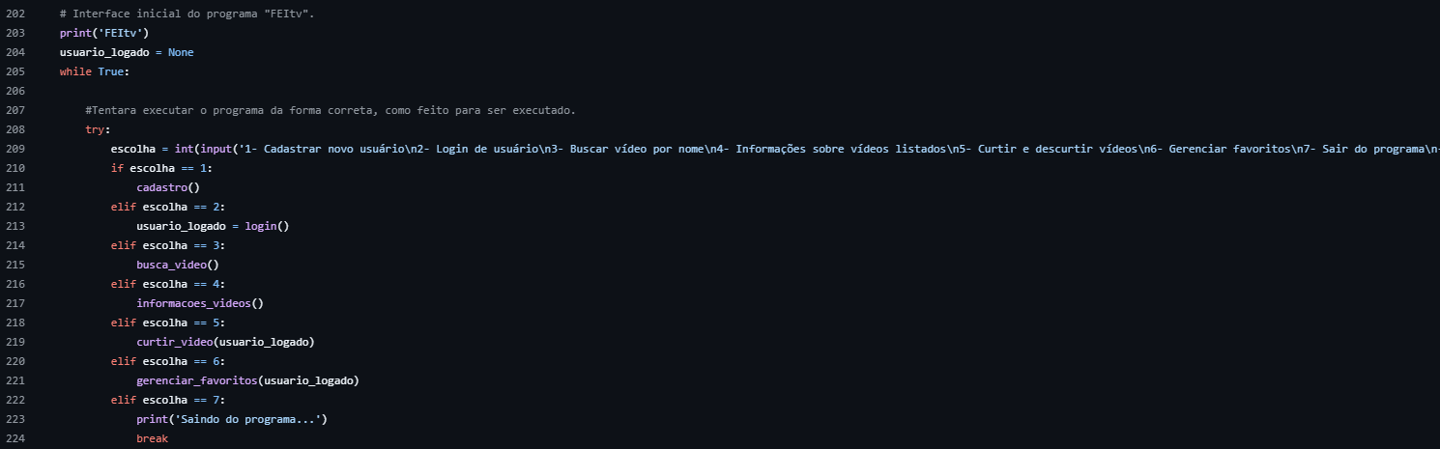
A parte principal do código, a interface gráfica e a integração das funções na mesma foi o ponto de partida para a estruturação do projeto. Foram nessas linhas de código onde as coisas começaram a tomar forma e se organizarem como um todo.

PROJETO | BIBLIOTECA “-OS” (OPERATIONAL SYSTEM):
Para trabalhar com a leitura e com a edição de arquivos externos para salvar as atividades e registros do programa, foi utilizado um método alternativo, diferente dos ensinados em aula. Esse método consiste em utilizar a biblioteca padrão do Python (os), permitindo que o código acesse, crie, altere ou até mesmo apague diretórios e arquivos do sistema operacional. Desse modo, é possível usufruir dessa biblioteca para executar as funcionalidades do programa, e editar/salvar quaisquer edições e mudanças feitas pelo programa.
A grosso modo, essa biblioteca é a porta direta entre o código (programa como um todo) e os arquivos nos quais os dados serão hospedados (arquivos.txt, ideias para o funcionamento eficiente do código).
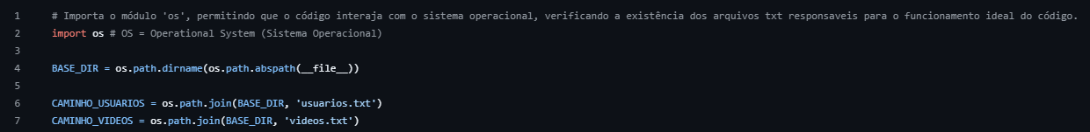

A imagem acima é um exemplo de como a biblioteca atua na estrutura do código. O código demonstrado define os caminhos a serem lidos pelo programa para encontrar os arquivos de texto responsáveis pelo armazenamento dos dados dos usuários e dos vídeos.
Para a implementação desse biblioteca, foi necessário o uso de Inteligência Artificial (correção do código em pequenas partes, como sintaxe e organização dos comandos) e sites/fóruns de pesquisa online (links disponíveis nas referências).

PROJETO | IMPLEMENTAÇÃO DAS FUNÇÕES:
O que torna o projeto funcional, na maior parte, são as funções nele presentes. Essas são responsáveis pela implementação direta das funcionalidades do código e ditam como as coisas funcionam. Na construção do código por exemplo, cada função cumpre um papel específico no funcionamento do código.
Todo o projeto foi arquitetado em torno das funções; elas atuam como o alicerce que servem de base para o sustento de uma casa por exemplo. Em outras palavras, o código desenvolvido depende 100% das funções criadas para seu funcionamento ideal.
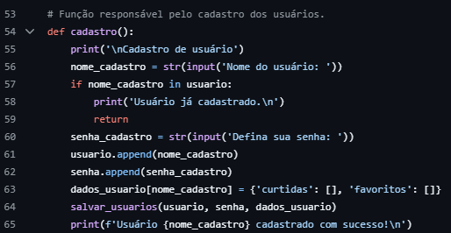
A imagem acima mostra com clareza uma das muitas funções presentes no código. O exemplo em questão, é responsável por organizar e efetuar o cadastro dos usuários, trabalhando muito com a manipulação de listas para que o mesmo fosse possível.

PROJETO | ORGANIZAÇÃO:
Inicialmente, o projeto tomou seu rumo a partir do painel de interação com o usuário. Em seguida, as funções começaram a ser implementadas uma a uma, e assim o programa foi tomando forma pouco a pouco. Contudo, um dos maiores e principais problemas durante o desenvolvimento do projeto, foi justamente a funcionalidade de contornar a perda dos dados ao encerrar a execução do código, ou seja, manter os dados salvos, de alguma forma.
A partir disso, iniciou-se a pesquisa para a solução desse problema, e a biblioteca padrão do Python OS foi a resposta mais rápida, e aparentemente eficiente para esse problema.
De qualquer modo, mesmo após o encerramento do projeto, pretendo reestruturar o código por completo e utilizar as funções para leitura e edição de arquivos apresentadas em aula, por serem mais simples e talvez igualmente eficientes para cumprir o desafio proposto.

CONCLUSÃO:
O projeto proposto foi bem desafiador, por mais que já houvesse trabalhado em desafios semelhantes a esse. A função de salvamento dos dados em arquivos externos foi com certeza a parte mais desafiadora do projeto, tendo em vista que eu nunca trabalhei com algo parecido antes.
A organização das funções demandou muito tempo e paciência, mas era um caminho inevitável, pois só assim o projeto poderia ser organizado com êxito e desempenharia com eficiência todas as suas funcionalidades.
REFERÊNCIAS BIBLIOGRÁFICAS:
https://pythonacademy.com.br/blog/a-biblioteca-os-do-python
https://didatica.tech/explorando-a-biblioteca-os-em-python-com-exemplos/

COMPLEMENTARES:

